ΤΗΝΟΣ - ΜΥΚΟΝΟΣ
«Η Τήνος δεν είναι απλώς ένα κυκλαδονήσι. Είναι τόπος πίστης, τέχνης και αυθεντικής ομορφιάς. Από τα μαρμαροχώρια και τα περιστεριώνες μέχρι τα σοκάκια της Χώρας και το απέραντο γαλάζιο του Αιγαίου, κάθε γωνιά της κρύβει μια ιστορία.»
5 μέρες/3 νύχτες 15-19 Ιουλίου 2026
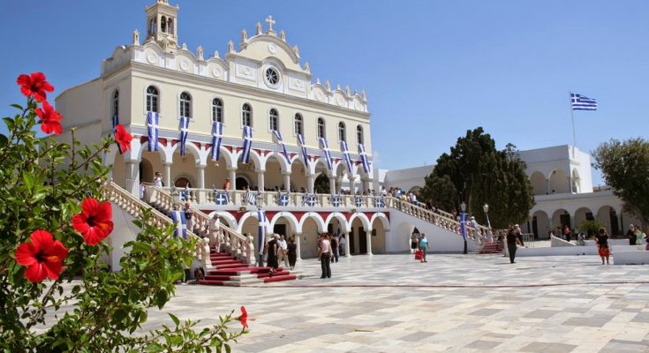ΠΡΟΓΡΑΜΜΑ
1η ημέρα Τετάρτη 15.07.2026Αναχώρηση για Ραφήνα
Συγκέντρωση και αναχώρηση αργά το απόγευμα για το λιμάνι της Ραφήνας. Με ενδιάμεσες στάσεις καθοδόν για καφέ και ξεκούραση συνεχίζουμε το νυχτερινό μας ταξίδι μέσω της εθνικής οδού προς την Αττική. Άφιξη νωρίς το πρωί στο λιμάνι της Ραφήνας και χρόνος ελεύθερος μέχρι την επιβίβαση στο πλοίο.
2η ημέρα Πέμπτη 16.07.2026 Ραφήνα – Τήνος – Ελεύθερη ημέρα
Επιβίβαση στο πλοίο και απόπλους στις 08:00 το πρωί για την πανέμορφη Τήνο. Άφιξη στο νησί περίπου στις 11:30 και μεταφορά στο ξενοδοχείο μας. Τακτοποίηση στα δωμάτια και χρόνος για ξεκούραση.
Η υπόλοιπη ημέρα ελεύθερη για να γνωρίσετε τη γραφική Χώρα της Τήνου με τα στενά κυκλαδίτικα σοκάκια, τα παραδοσιακά μαγαζιά και τα παραθαλάσσια καφέ. Όσοι επιθυμούν μπορούν να επισκεφθούν τον Ιερό Ναό της Ευαγγελίστριας για προσκύνημα και περιήγηση στους χώρους του Ιδρύματος.
Απολαύστε τη μοναδική ατμόσφαιρα του νησιού και την αυθεντική κυκλαδίτικη φιλοξενία.Διανυκτέρευση.
3η ημέρα Παρασκευή 17.07.2026 Γύρος Τήνου – Αγία Πελαγία – Βωλάξ – Πύργος
Πρωινό στο ξενοδοχείο και αναχώρηση για ολοήμερη περιήγηση στα ομορφότερα χωριά της Τήνου.
Πρώτη στάση στο μοναστήρι της Αγίας Πελαγίας, όπου θα προσκυνήσουμε και θα απολαύσουμε τη μοναδική θέα προς τη Χώρα. Συνεχίζουμε προς το ιδιαίτερο χωριό Βωλάξ, γνωστό για το μοναδικό τοπίο με τους τεράστιους γρανιτένιους βράχους που δημιουργούν ένα εντυπωσιακό φυσικό σκηνικό.
Επόμενος σταθμός ο Πύργος, το μεγαλύτερο μαρμαροχώρι του νησιού και γενέτειρα του μεγάλου γλύπτη Γιαννούλη Χαλεπά. Θα επισκεφθούμε το μουσείο του και θα έχουμε χρόνο στην πανέμορφη πλατεία του χωριού με τα παραδοσιακά καφενεία.Κατά τη διάρκεια της διαδρομής μας θα γνωρίσουμε ακόμη τα γραφικά χωριά Κάμπος, Υστέρνια και Καρδιανή, με την παραδοσιακή κυκλαδίτικη αρχιτεκτονική και την πανοραμική θέα στο Αιγαίο. Επιστροφή στη Χώρα το απόγευμα.Ελεύθερος χρόνος για βόλτα και αγορές.
Διανυκτέρευση.
4η ημέρα Σάββατο 18.07.2026 Προαιρετική εκδρομή στη Μύκονο
Πρωινό στο ξενοδοχείο.Για όσους επιθυμούν, προαιρετική ολοήμερη εκδρομή στη κοσμοπολίτικη Μύκονο. Αναχώρηση με πλοίο και άφιξη στο νησί των ανέμων, όπου θα περιηγηθούμε στη Χώρα της Μυκόνου με τα κατάλευκα σοκάκια, τους περίφημους ανεμόμυλους και τη γραφική Μικρή Βενετία.
Ελεύθερος χρόνος για βόλτα, αγορές, μπάνιο ή γεύμα στα παραδοσιακά ταβερνάκια και στα παραθαλάσσια καφέ του νησιού.Για όσους παραμείνουν στην Τήνο, ημέρα ελεύθερη για ξεκούραση, μπάνιο ή ατομικές περιηγήσεις. Επιστροφή το βράδυ στην Τήνο.Διανυκτέρευση.
5η ημέρα Κυριακή 19.07.2026 Τήνος – Ραφήνα – Επιστροφή
Πρωινό στο ξενοδοχείο και ελεύθερος χρόνος μέχρι την αναχώρησή μας.Μεταφορά στο λιμάνι της Τήνου και επιβίβαση στο πλοίο των 12:00 για Ραφήνα.Άφιξη το απόγευμα στο λιμάνι της Ραφήνας και αναχώρηση για την επιστροφή μας με τις απαραίτητες στάσεις καθοδόν.Άφιξη αργά το βράδυ γεμάτοι όμορφες εικόνες και μοναδικές αναμνήσεις από τις Κυκλάδες. ΤΕΛΟΣ ΕΚΔΡΟΜΗΣ

ΤΙΜΕΣ ΚΑΤΑ ΑΤΟΜΟ: Σε δίκλινο/τρίκλινο:350€, σε μονόκλινο: 455€
ΑΠΟ ΚΟΜΟΤΗΝΗ¨-10€, ΞΑΝΘΗ, ΚΑΒΑΛΑ, ΜΟΥΣΘΕΝΗ:-20€

ΠΕΡΙΛΑΜΒΑΝΕΙ:-Μεταφορά με πολυτελές υπερυψωμένο λεωφορείο του γραφείου μας.-Τρείς (3) διανυκτερεύσεις στο ξενοδοχείο ‘NAMA HOTEL ’ στην Τήνο σε δίκλινα δωμάτια.- πρωινά σε μπουφέ.-Τα εισιτήρια του F/B Ραφήνα – Τήνο 08:00πμ με το ΑΙΚΑΤΕΡΊΝΗ και Τήνο– Ραφήνα στις 12:00μμμε το Θεολόγος.-Τις περιηγήσεις σύμφωνα με το πρόγραμμα.-Συνοδό – αρχηγό του γραφείου. -Φ.Π.Α.
ΔΕΝ ΠΕΡΙΛΑΜΒΑΝΕΙ:-Εισόδους μουσείων, γεύματα, δείπνα, ποτά.-Ότι δεν αναφέρεται ή αναφέρεται προαιρετικό.-O φόρος διαμονής ανά δωμάτιο ανά διανυκτέρευση 5€

